STRÓJ NA WYCHOWANIE FIZYCZNE
- Worek na strój – podpisany: imię, nazwisko, klasa
- strój na zajęcia wychowania fizycznego w worku : biała podkoszulka, granatowe lub czarne szorty (długość za kolana),
- obuwie sportowe na białej gumowej podeszwie - halówki.
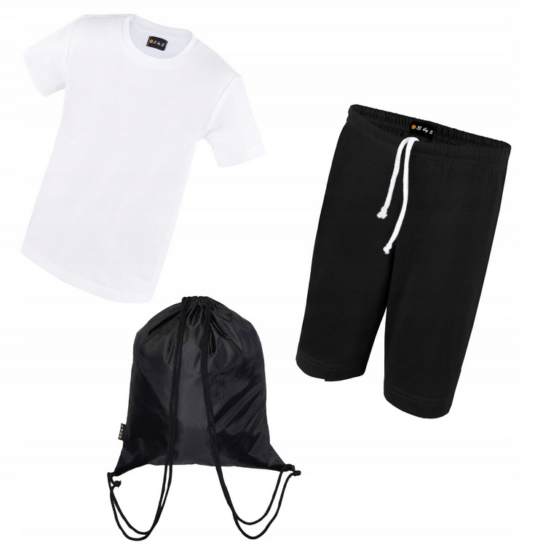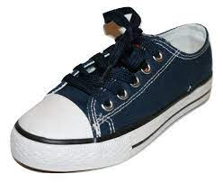
STRÓJ GALOWY obowiązkowy podczas uroczystości szkolnych
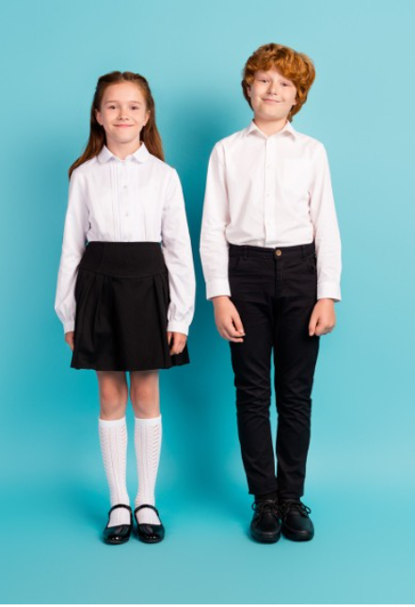

Strój galowy dla dziewczynki:
- biała bluzka z długim lub krótkim rękawem,
- czarna lub grantowa spódnica,
- czarne, grantowe buty,
Strój galowy dla chłopca:
- biała koszula z długim lub krótkim rękawem,
- czarne , materiałowe długie spodnie,
- czarne, męskie buty,
- dodatkowo może być krawat lub mucha,

Codzienny plecak ucznia klasy pierwszej :
- podręczniki, zeszyty ćwiczeń wydawnictwa WSiP „Szkolni Przyjaciele” – PODRĘCZNIKI BEZPŁATNIE WYPOŻYCZANE SĄ UCZNIOM NA ROK SZKOLNY
- zeszyty w kratkę A 4,
- zeszyty w linie A 4,
- zeszyt do korespondencji,
- chusteczki higieniczne, ewentualnie podręczny żel antybakteryjny do rąk,
- woda mineralna ,
- piórnik,
- zdrowa śniadaniówka,
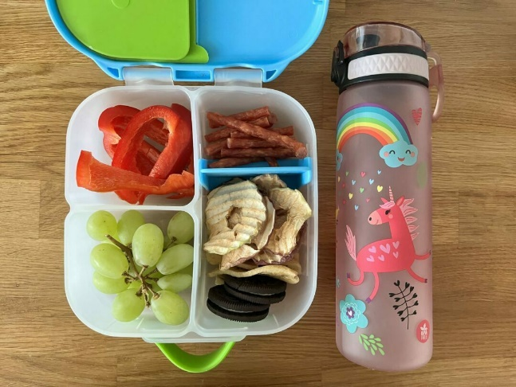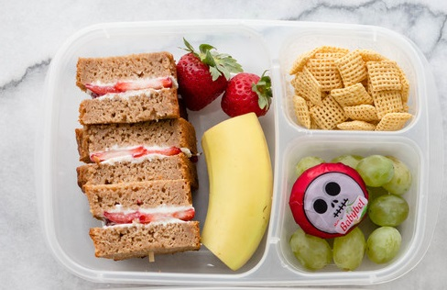
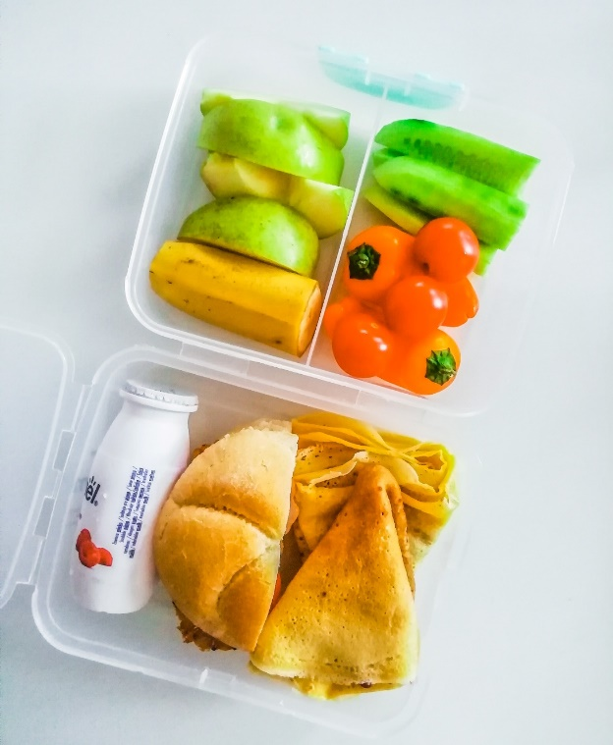

W piórniku:
- temperówka,
- gumka do ścierania,
- nożyczki,
- 1 klej w sztyfcie,
- 3 ołówki,
- kredki ołówkowe BAMBINO,
- kredki świecowe BAMBINO,
Do szkoły uczniowie nie mogą przynosić zabawek, „pluszaków”, telefonów komórkowych, smartwatch.

4 września odbędzie się inauguracja roku szkolnego 2023/2024 podczas której odbędzie się uroczyste pasowanie na ucznia kl. I .

